刘 晨阳

自动化一班 | 话痨版

自动化概论作业

小感想

**自动化概论作业（感想）**

**自动化是我喜欢的专业。在高中的时候，总是进行一些枯燥的练习。虽然努力有所回报，但我并不知到这能干什么。我想，成绩并不是我的真正目标，中国明清科举那么多状元，他们勤奋努力，成绩优异又做了些什么那？啃几千年未曾改过的书，学变通不得的思想，在我看来就跟吃别人吐出来的口香糖一样。所以高考前我告诉自己，无论如何，不管考多差，我都要做有意义的事，绝不复读。同时，我也查了一下大学的一些专业。自动化专业当时就吸引了我：搜狗百科上说，自动化就是研制系统替代或辅助人去完成人类生产、生活和管理活动中的特定任务，减少和减轻，人的体力和脑力劳动，提高工作效率、效益和效果。看后，我脑袋里就蹦出几个词，机器人，流水线，机床，甚至中古时期的精妙机械。我觉得这太振奋人心，也十分有用。所以当我没能考入更好的大学没能进入河海能电院要分最高的电气专业时我并不后悔。当然，一直到这门自动化发展概述课开课前我对这个专业也一直是这种模糊的浪漫臆想。非常感谢能上这门课，让我对专业有了更深刻的认识。下面我就来说说，上了这么多节课后我的收获与浅薄见解。**

**上第一节课时，我迫切想知道自动化到底是怎么一回事。就往后把书翻了翻。发现，自动化在一般生活，工业生产，军事工程甚至社会管理方面都无处不在。比如，空调保持室内恒温是自动化，工业机器人对产品进行精确的组装是自动化，火箭导弹的发射与拦截也是自动化，人口的控制，经济的操控还需要自动化。它看似无处不在无处不有，难以限定，但在我的理解中，自动化在做一个机器或者规则的仿生特别是仿人（毕竟是替代或者辅助人的，从人身上寻找最初的灵感是必须的）。如何进行这样的仿生，如何实现自动化。我觉得就是要精确定量分块的方法描述人的行为，并用科学的方式进行再现甚至改进。就像我们说话一样，对于一个人来说，说母语显得顺理成章，但对于研究语言的学者来说，仅用熟悉、约定俗成等模糊的概念做研究是不可能让人看懂也是没有实际意义的。他必须要把一个词进行名词、动词分类；一个句子进行主语、谓语拆分。理解自动化也是如此。比如说，我要做一个能行走的机器人自动化系统，要如何从现成标准——人类身上学习呐？首先，走路就得需要两条自由移动的有力的腿，对于机器它一定需要运动装置。一个人走路光有腿是不够的，他要有眼睛看，或者盲人用耳朵听用、拐杖捣，对于机器他就要有光的传感器，声的传感器等等。有一种人，视力没问题，但大脑损坏，能看到字但根本不可能理解它的意思。对于机器，一定要有软件处理传感器的信息，来调整运动单元，既要有小脑维持平衡的功能，又要有大脑最佳决策的作用。这样一步步做下来，就实现了从数据检测，数据导入，数据分析，输出控制量，执行机构依令调节受控对象完成输出再进行检测与调试的流程。这就是我对这一专业的理解。自动化是一系列运作的结果，它自然而然地使一切井然进行。自动控制就是它的实现方式，通过系统主动/半主动获取信息，自主分析，完成对对象的控制，以实现自动化。而控制论是实现有效控制的理论。通过这本书，我大概了解了几种自动控制方式。简直迫不及待要说一下了。**

**书中贯穿几种自动控制方法的例子是热水器。从最低端的开始，对于一壶水，要想加热那就直接开电热嘛。书上采用了利用功率放大器进行斩波实现“以弱控强”的效果。但是我们知道，我们是要水保持一定温度，如果水开了还在加热那不就浪费能量了吗。所以我们加一个检测水温的装置，水温低于设定就加热反之不加热。这样，比刚才好一些，但还是粗糙。如果我们不仅输入反馈信号，还输入误差信号我们就可以根据水温与设定温度的差值来更准确控制加热功率了。这种有反馈的控制就是闭环控制。反之为开环控制。这两种方式各有优缺点，如果能集合起来取长补短一定会有更好的效果。这就是复合控制。控制电压的扰动微小且迅速，用反馈调节会有延时，难以得到满意结果。如果采用开环控制，直接对电压进行补偿或者减损，就会经济又有效。在复合控制中我们知道了延时这一难题。怎么解决？其实我们的生活常识也有答案。如果水温过低我们会选择加大火力，如果水温差不多了，我们会减小火力，以免温度达标时加热还不能停止。这跟跑步时加速，终点冲刺完成要减速是一样的。控制量随误差变化，且成比例，这就是比例控制作用。但这个比例多大合适呐？我们可能会去试一下。如果我用二档，加热一段时间，温度还是不如我意，那我就开三档，再观察，反之就改为一档。这种看误差在时间上积累的方式就是积分控制作用。相当于是对比例控制的完善。如果再在时间上考虑，若我能知道误差的变化率我就能一定程度上预测未来，控制就更完美了。求误差变化率就是微分控制作用。三个控制作用结合起来使用就叫PID控制。这时最基本的控制方法。现在许多更先进的控制方法已经走入应用，比如利用人类经验的专家控制，进行分块的模糊控制，模拟人类神经的神经网络。好吧，自动控制的内容实在太多了，通过这门课是只能有一个大概了解的。真正的知识还是需要踏实地慢慢习得。**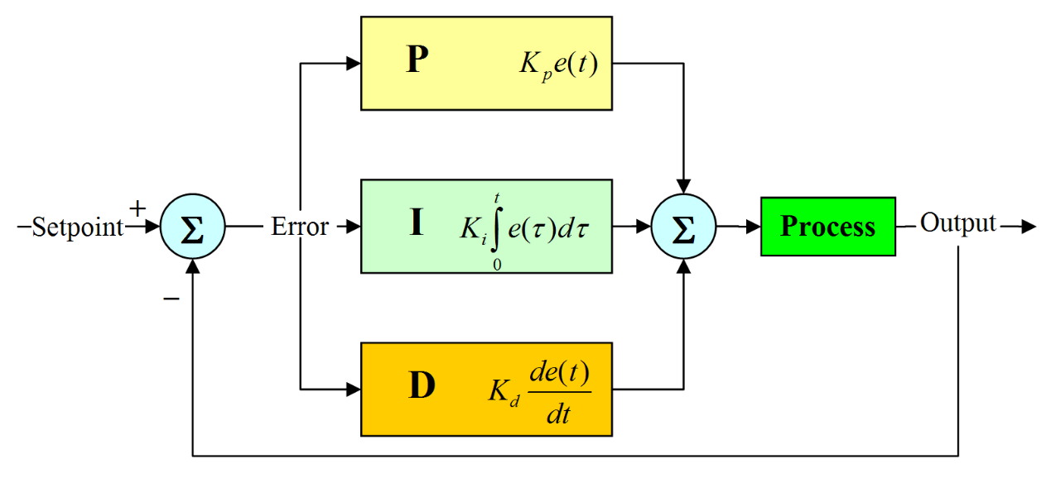

**其实对于理论，我对一些实例更为着迷。比如我印象最深刻的图一个是瓦特改良蒸汽机的离心调速器和倒立摆。在网上看，五阶倒立摆是已经成功了。真的很不可思议，竟然能通过自动控制完成这么高难度的事情！也许相比之下军工和其他不少实际应用都比这个高难度吧，不了解，但就我现在的见识已经很钦佩了。我在十一假期的时候去了南京的六朝博物馆。那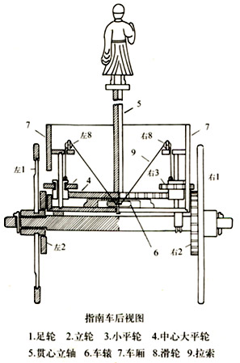里有一辆指南车，根据模型我推测，它面南而建，通过齿轮，将两轮相对的位移差转换为指南人的转动。具体的原理我想通过一些数学和物理知识是可以推导出来的。如果真的能凭自己的能力复现这一古代神器，该是多大的成就感啊。**

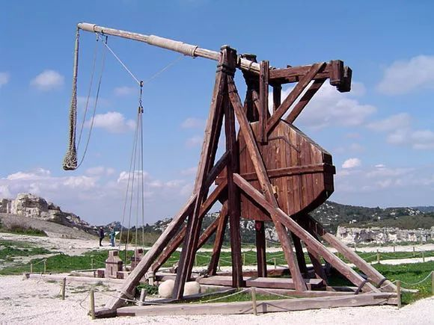**我高中时读了很多王小波的小说，他虚拟的主人公王二都是工科出身。能造出精确到能用石头打开对面楼房啤酒瓶瓶盖的投石车，会建高科技感的囚车。我觉得实在太秀了。**

**不管是否是文学渲染，我都愿认真学习基础知识和专业知识，建自己喜欢的东西。**

**我是一个不喜欢逆境的人。为了我真心喜爱，我会把努力用在平时，为自己创造实现一个个小小愿望的顺境。自动化概论这门课，给我的最大的收获也许不是特别干货立即可用的知识，而是我的求知热情吧！**